# **Evaluación final de construcción de software**

**Instrucciones:**

Para el desarrollo de las actividades solicitadas se ha compartido el archivo “PFC KIHEDOVI Selección de estudinate.docx Proyecto de Fin de Curso KIHEDOVI”, la contribución de cada miembro del equipo se determina según el historial del documento.

En este archivo consigne el desarrollo de las actividades solicitadas. Recuerde que sólo se calificarán los aportes que se evidencien en la inspección.

## **Equipo de desarrollo**

|  |  |
| --- | --- |
| Integrante | Apellidos y nombres de los integrantes del equipo de desarrollo (ordenado alfabéticamente) |
| 1 | Grande Contreras Mario Jarod |
| 2 | Roldan Hinojosa Jhon |
| 3 | Torres Montes Alex Junior |
| 4 | Urquizo Ore Max Fravel |
| 5 | Yurivilca Quispe, Scott Jarry |

|  |  |
| --- | --- |
| Identificador | HU002 |
| Nombre (alias) | Editar asignaturas |
| Descripción | Como docente, quiero editar los datos de una asignatura con la finalidad de actualizar el catálogo. |
| Puntos de historia (días ideales) | 0.5 |
| Criterios de aceptación | Al editar una asignatura se debe informar si el proceso se realizó con éxito o no. |
|  | Al editar una asignatura no debe tener el mismo nombre e informar que el proceso no se realizó con éxito. |
|  | El campo *Asignatura* no debe estar vacío. |

### Revisión

|  |  |  |  |
| --- | --- | --- | --- |
| Criterio | Comentario | Realizado por | Solucionado |
| Completo | Conforme | Alex |  |
| Consistente | Conforme | Alex |  |
| Negociable | Conforme | Alex |  |
| Valiosa | Conforme | Alex |  |
| Estimable | Conforme | Alex |  |
| Pequeña | Conforme | Alex |  |
| Comprobable | Conforme | Alex |  |

Wireframe para la historia de usuario[1].

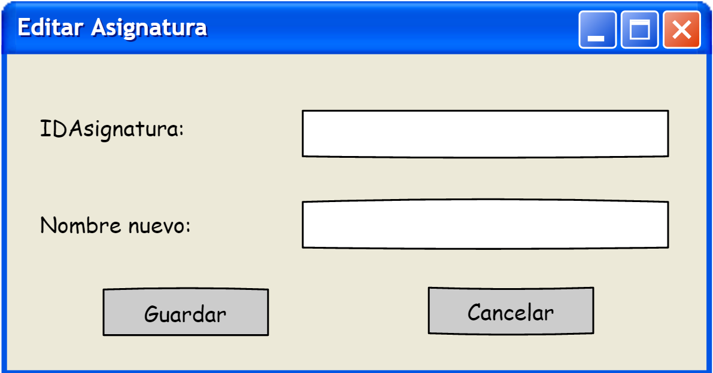

## 

## 

1. Para los wireframe de cada historia de usuario puede utilizar: Lucichart, Balsamiq, Adobe xd, Pencil, etc.